Торжественное закрытие Рождественских чтений впервые проходило как межмуниципальное, в котором приняло участие более 300 руководящих работников образовательных организаций двух городских округов Реутов и Балашиха и представителей Благочиния церквей Балашихинского округа.
Всех собравшихся в МАОУ СОШ №10 приветствовал Глава города Реутов С.А. Каторов.
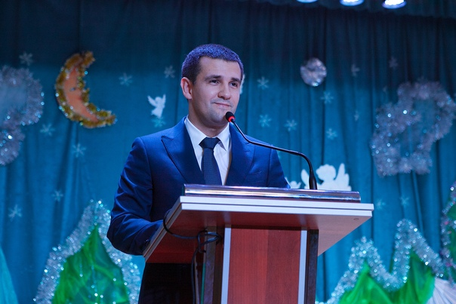
В своем выступлении Станислав Анатольевич подчеркнул «…важность и масштабность Рождественских образовательных чтений, отметил необходимость в тесном сотрудничестве с Благочинием научить ребят большей ответственности. Очень важно воспитать человека и патриота и передать следующему поколению все то, что мы получили от своих отцов и дедов, основываясь на духовно-нравственном воспитании…»
Благочинный церквей Балашихинского округа протоиерей Димитрий Мурзюков обратил внимание на тему свобода и ответственность, что «…свобода многогранна и многолика — свобода слова, общения, веры, мнения, перемещения, обучения, любви и много чего ещё. Означает ли это, что свобода - это есть вседозволенность? Где грань свободы? Разумный ответит: там, где начинается ответственность…».
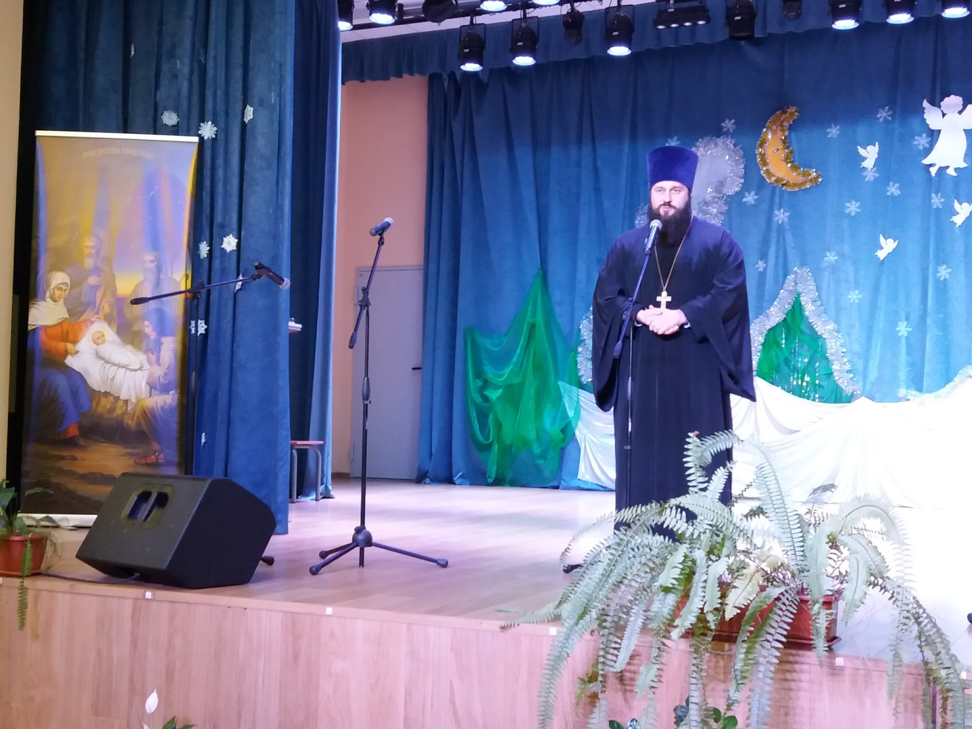
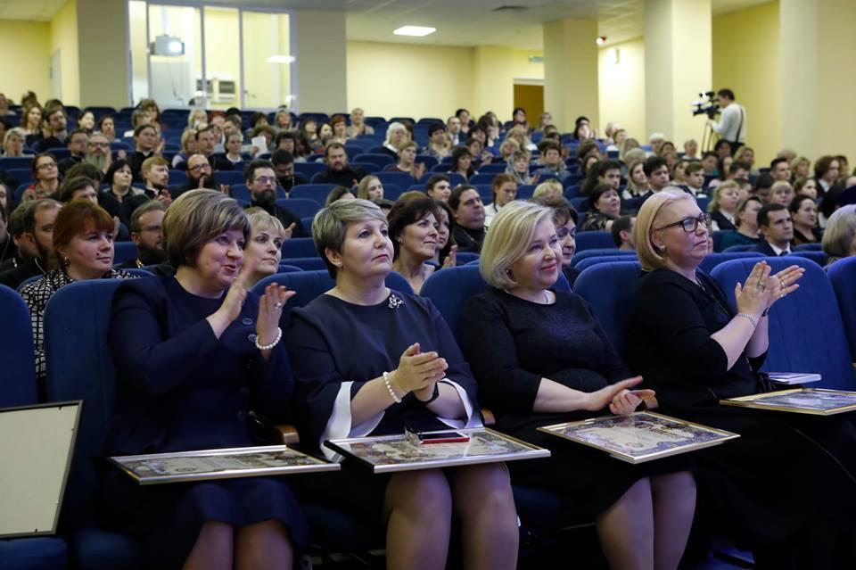
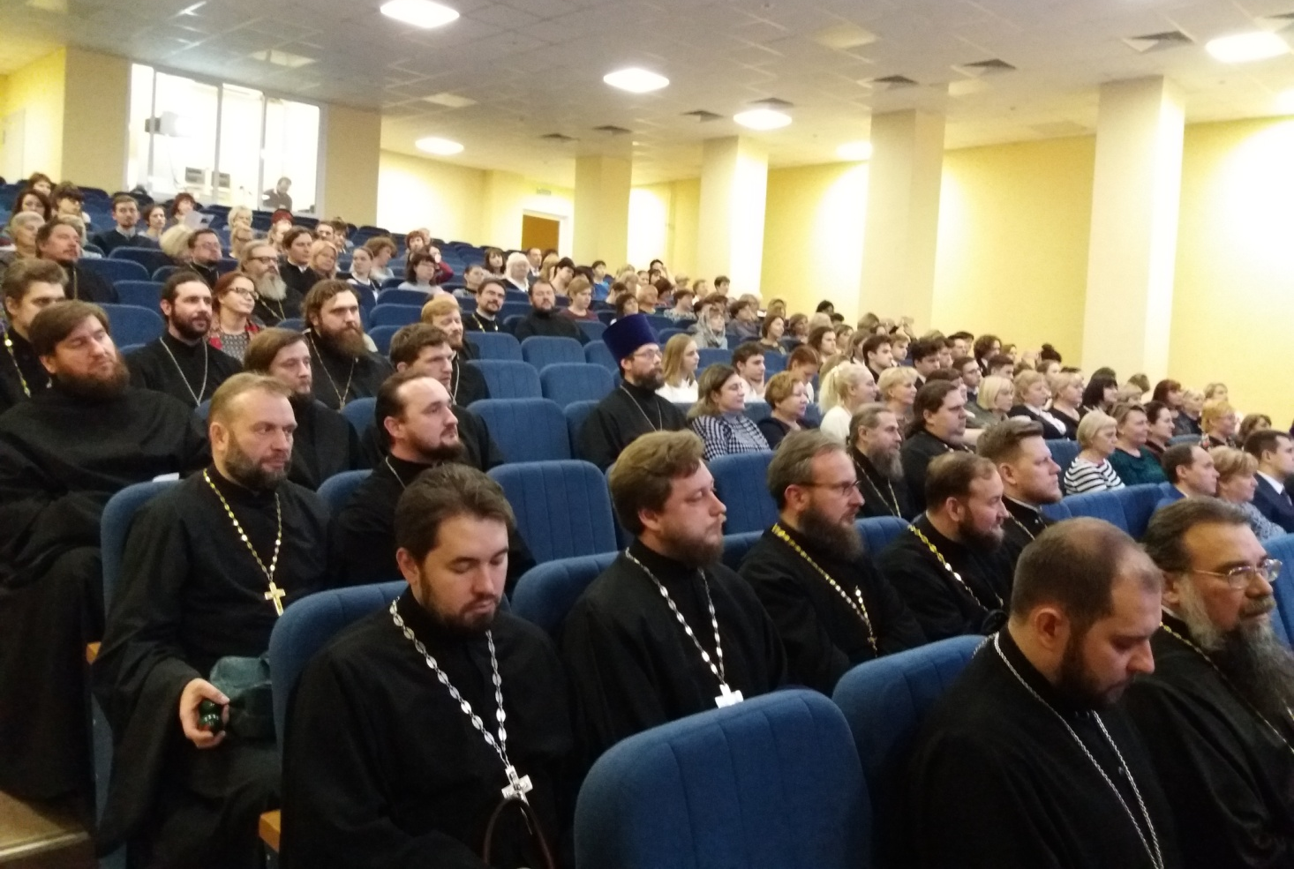
Митрополичьи Благословенные грамоты получили педагоги и руководители образовательных организаций за большую работу по духовно-нравственному воспитанию детей.
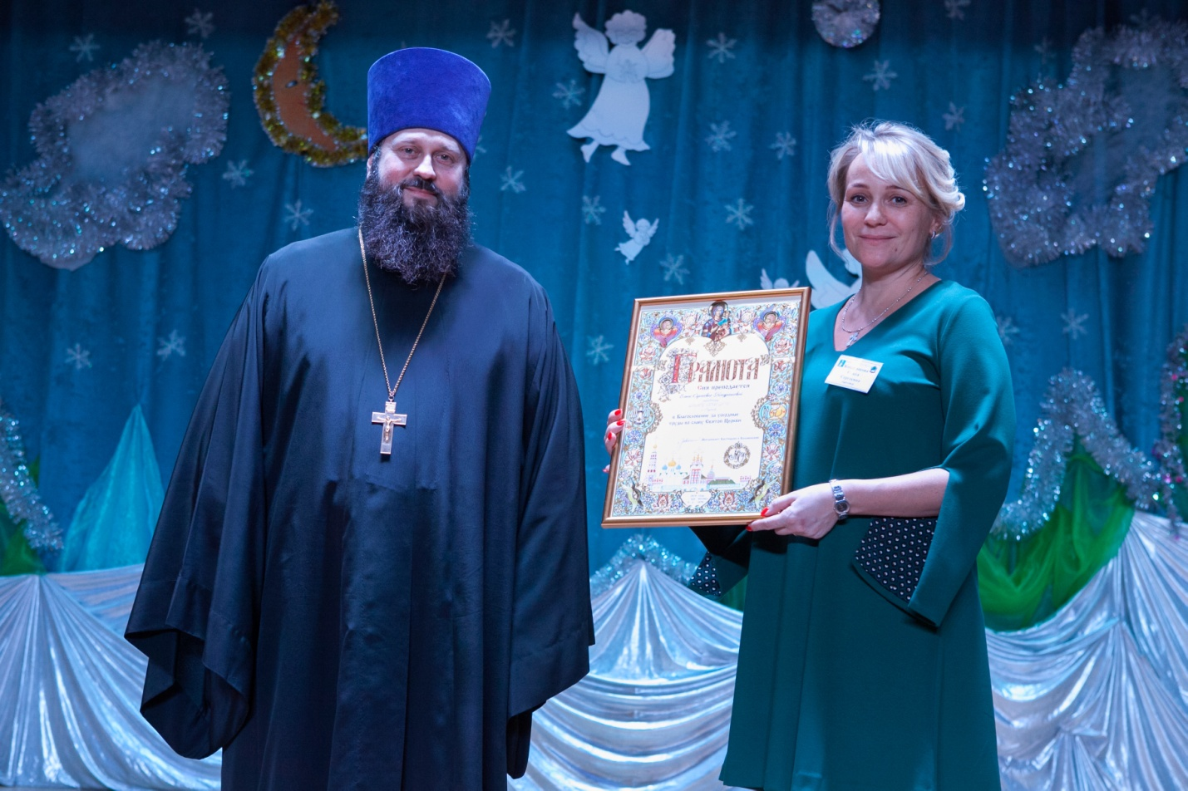
В фойе перед началом мероприятия звучала классическая музыка и работали мастер-классы по прикладному искусству. Организована выставка изобразительного и прикладного искусства с участием работ от всех образовательных организаций города Реутов.
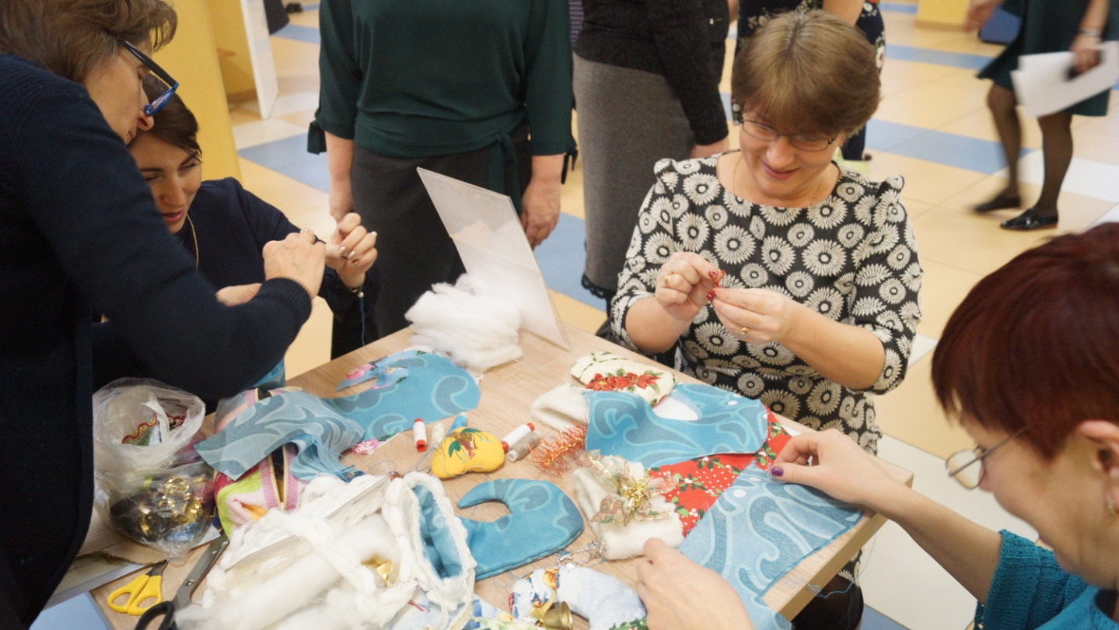
Активное участие в торжественном закрытии приняли участие коллективы МБУ ДО «Музыкально-хоровая школа Радуга: старший хор (хормейстер Александрова Н.Л.) и фольклорный ансамбль «Прялица» (рук. Власова С.Ю.), педагоги МАДОУ №18 г.о. Балашиха и вокальный коллектив «Волшебная флейта» г.о. Балашиха (рук. Караванова М.Е.)
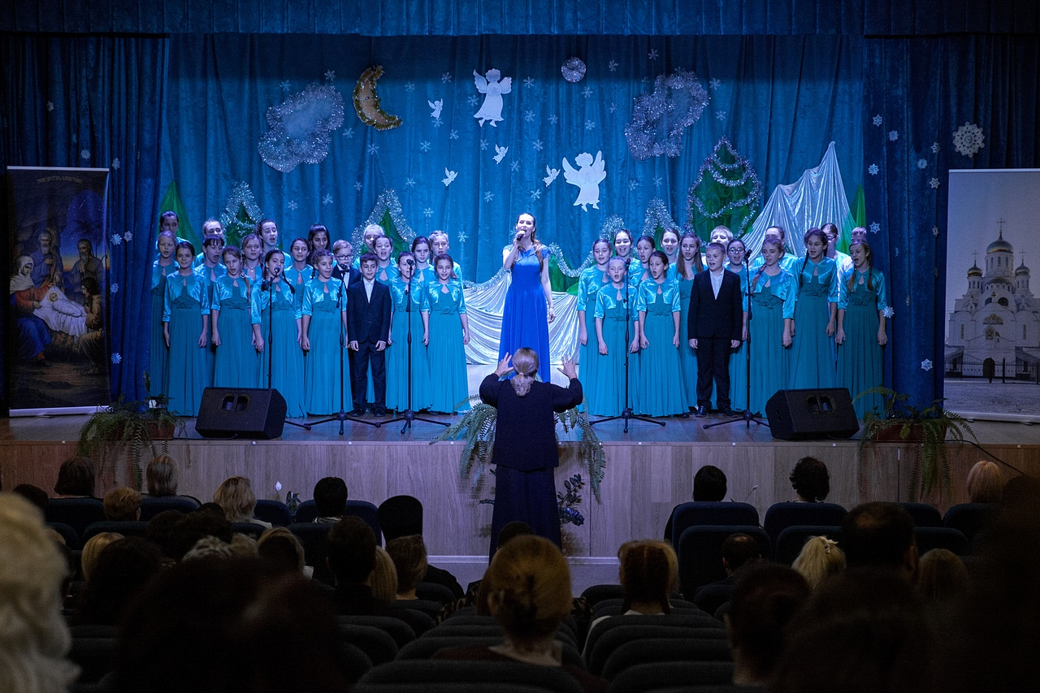
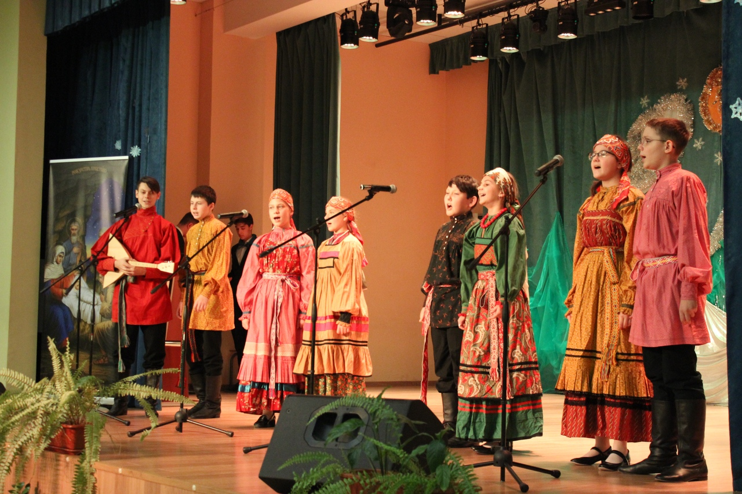
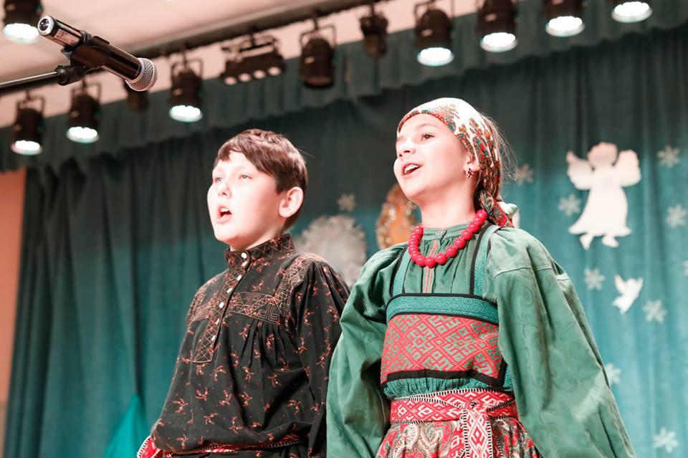
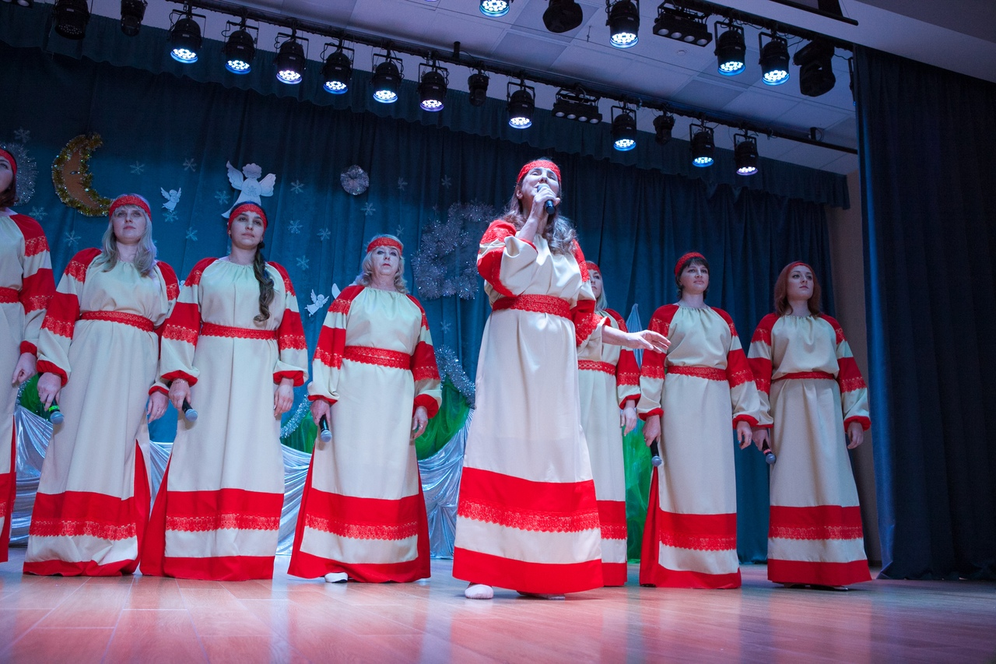
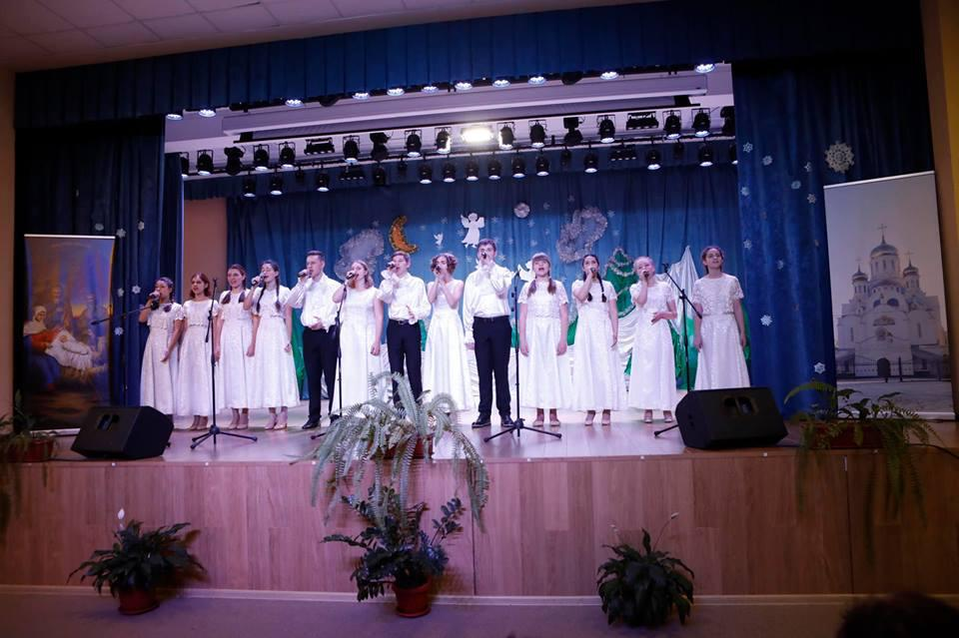
На протяжении трех недель в образовательных организациях города Реутов проходили мероприятия духовно-нравстенной направленности в рамках ХVI Московских областных Рождественских образовательных чтений «Молодежь: свобода и ответственность».
Рождественские чтения стали серьезной платформой для обсуждения вопросов духовно-нравственного воспитания подрастающего поколения. Тема Чтений «Молодежь: свобода и ответственность» в этом году, безусловно, актуальна, поскольку напрямую связана с молодежью - будущим нашей страны.
В сентябре 2012 года состоялась встреча Президента России Владимира Владимировича Путина с представителями общественности по вопросам патриотического воспитания молодёжи. И на этой встрече Владимир Владимирович отметил, что «…От того, как мы воспитаем молодёжь, зависит, сможет ли Россия сберечь и приумножить саму себя. Сможет ли она быть современной, перспективной, эффективно развивающейся, но в то же время сможет ли не растерять себя как нацию, не утратить свою самобытность в непростой современной обстановке». И в этом году, выступая с ежегодным обращением, Владимир Владимирович вновь подчеркнул: «Сохранить свою идентичность крайне важно в бурный век технологических перемен!»
Важно воспитать человека и патриота и передать следующему поколению все то, что мы получили от своих отцов и дедов, основываясь на духовно-нравственном воспитании. Работая над творческими работами для выставки «Традиции моей семьи», ребята из МАОУ СОШ №10 пришли к выводу, что нельзя говорить о взрослой жизни, о свободе без такого понятия как ответственность, а она берёт начало именно в семье, она (ответственность) одно из ключевых нравственных качеств.
С интересом обучающиеся и педагоги работали на тематических уроках музыки, истории, изобразительного искусства, технологии и др., участвовали в классных часах и беседах в коллективах, мастер-классах. На экскурсиях в храмы Реутова, Москвы и Московской области, Ярославля, Костромы и др. учителя знакомили ребят с православными храмами, их устройством, храмовым искусством, иконописью, символикой, внутренним и внешним убранством. Экскурсанты изучали историю храмов, получали представление о христианских праздниках, приобщались к основам православной культуры.
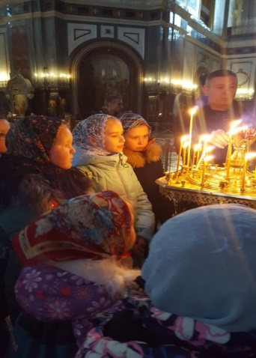
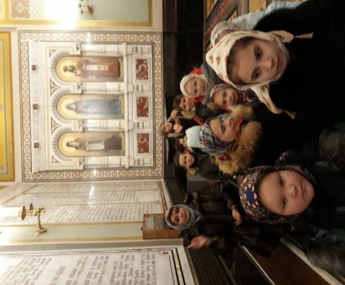

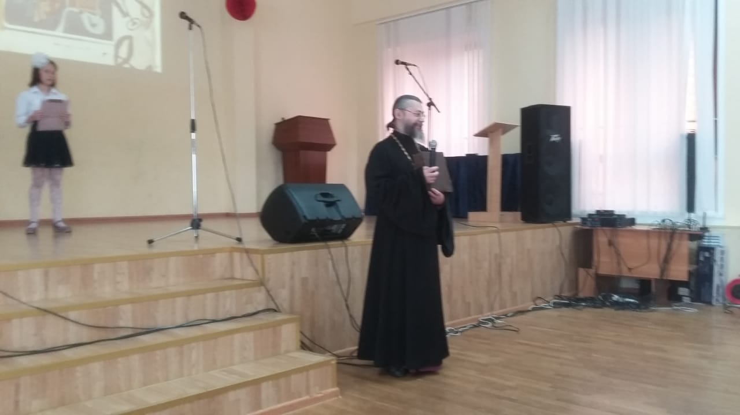
В мероприятиях принимали активное участие не только обучающиеся и педагоги, но и родители.
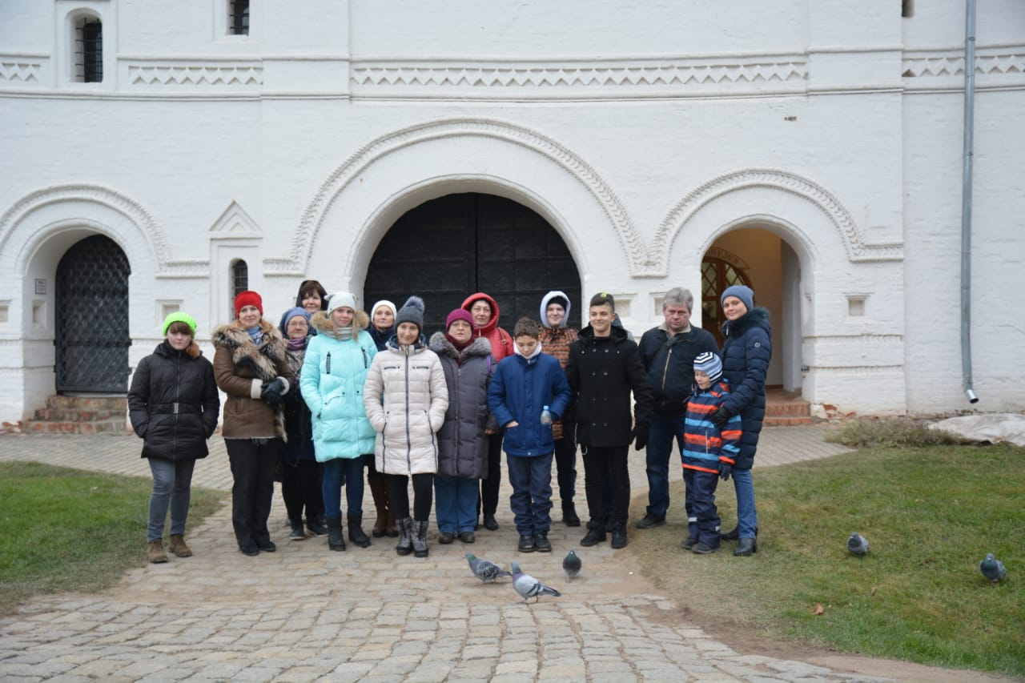
Прошли родительские собрания «Молодежь: свобода и ответственность». Внутреннее осознание свободы или не свободы, конечно начинается в семье и это нам с вами очень важно помнить.
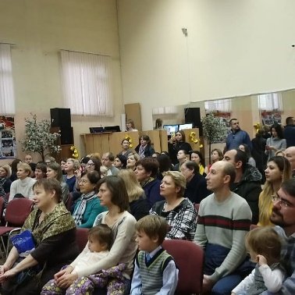
Классные часы «Молодежь: что значит быть свободным?», проведённые в 5-10 классах в форме бесед, дискуссий, игр позволили убедиться, что воспитание нравственных начал, свободы и ответственности, отношения к вере, ведется постоянно в семье, в школе, на уроках и во время общения с друзьями.
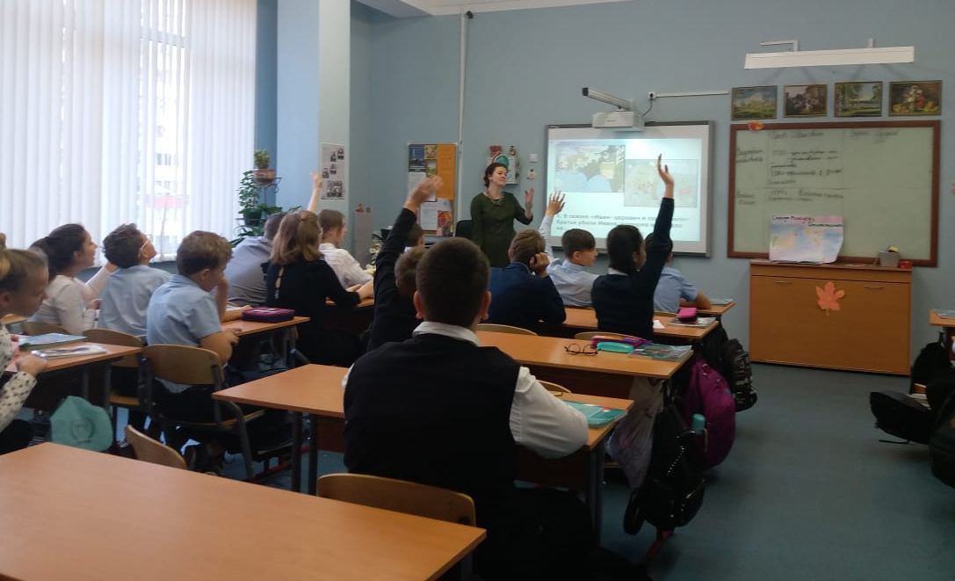

Например, на классном часе в 4-ых классах МБОУ СОШ №6 на тему: «Этика общения» ребята на собственном примере осознали, что договориться порой бывает очень сложно. Каждый ученик имел возможность поразмышлять о личной манере общения.
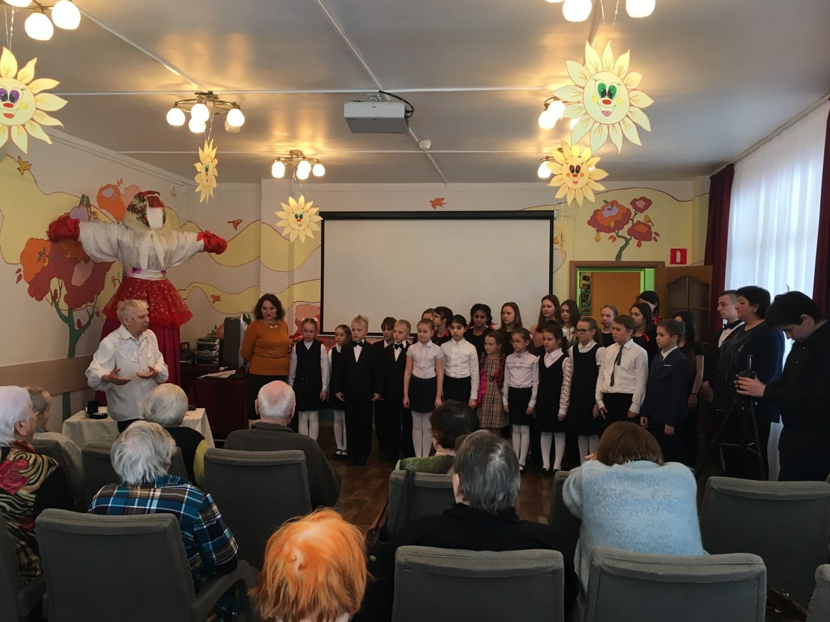
Учащиеся под руководством педагогов подготовили образовательные проекты и представили на городских Рождественских чтениях. Ребята с увлечением рассказывали об укладе русской семьи, о субкультурах в молодежной среде. Через литературные произведения выражали свое отношение и понимание нравственности, свободы, ответственности, с проникновением слушали о духовных подвигах земляков.
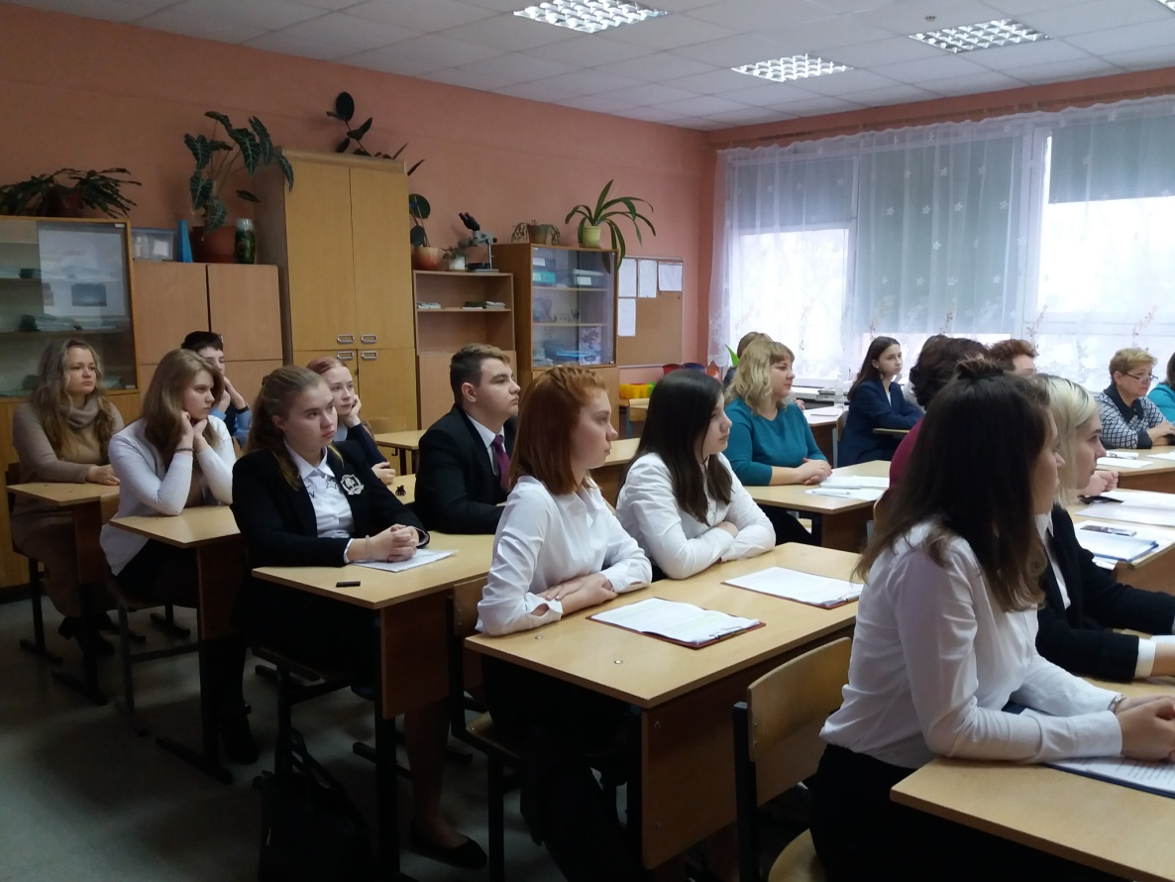
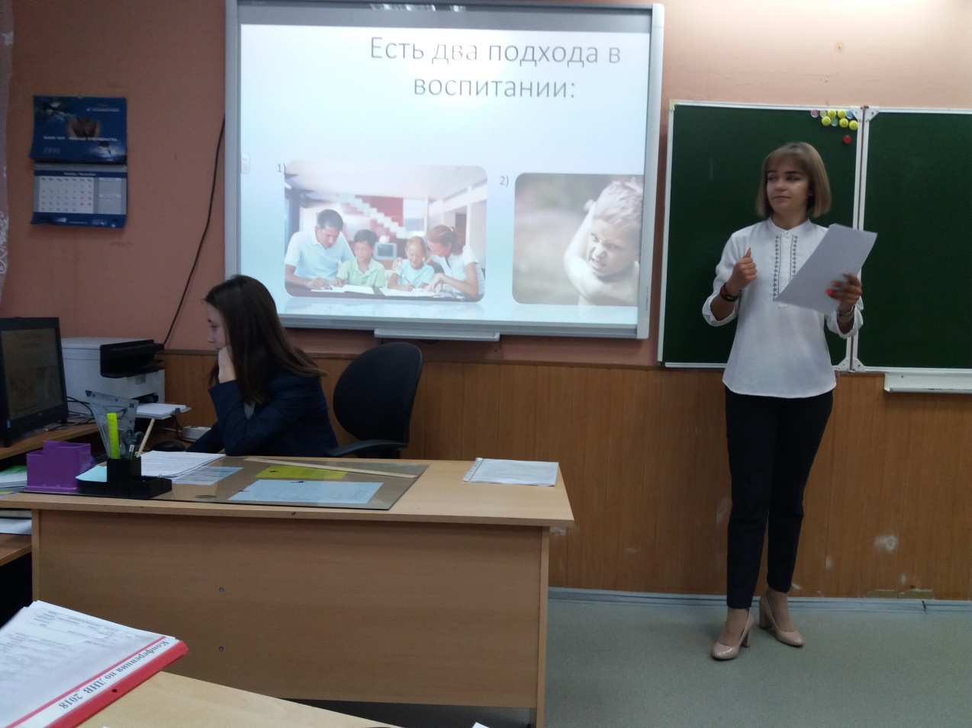
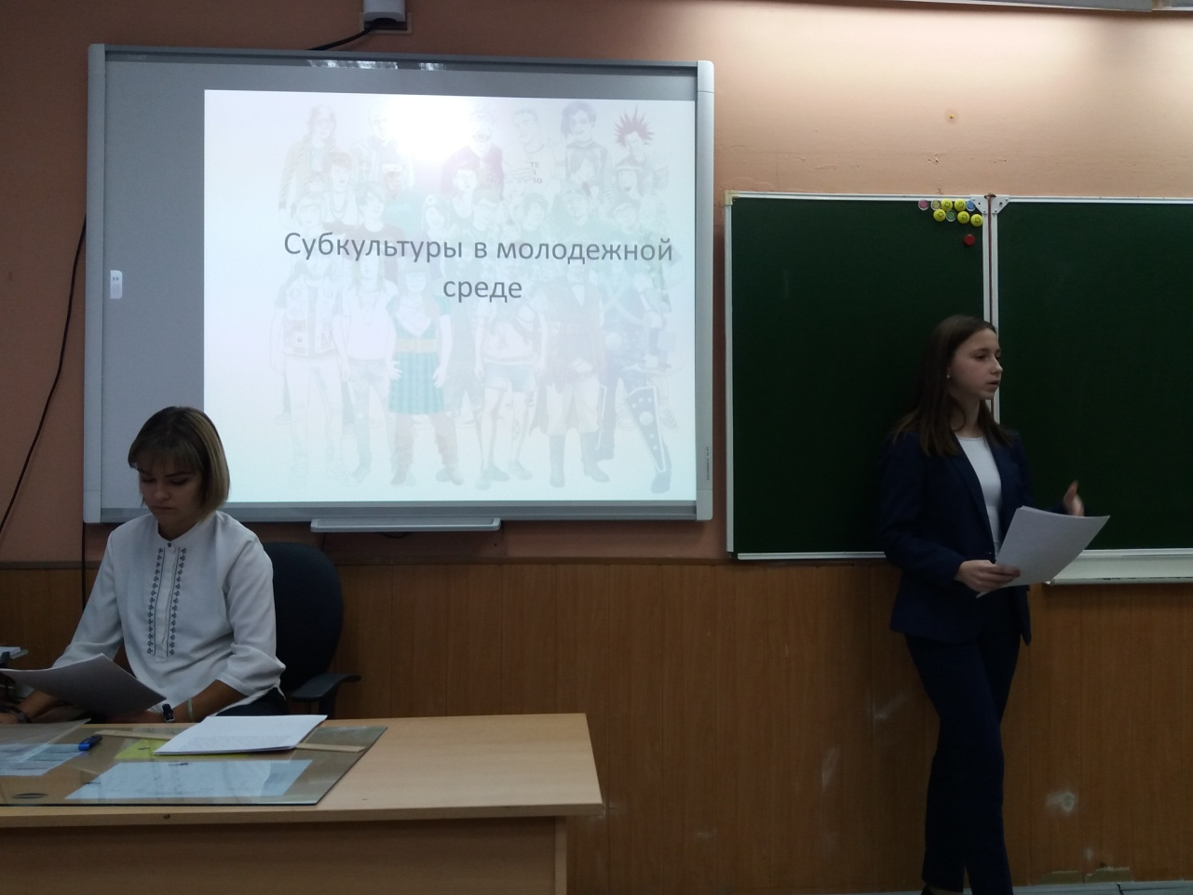
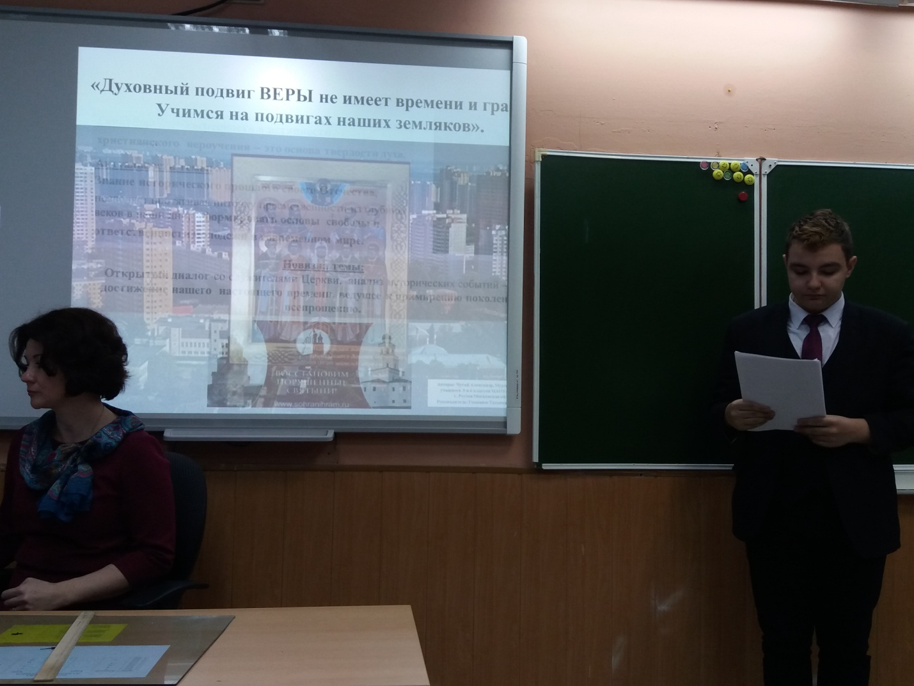
Участие в таких проектах, исследованиях дарит детям необходимый духовно-нравственный опыт: рождается незабываемое эмоциональное состояние в душе ребенка, формируется чувство любви и уважения к своим предкам, героям Отечества.
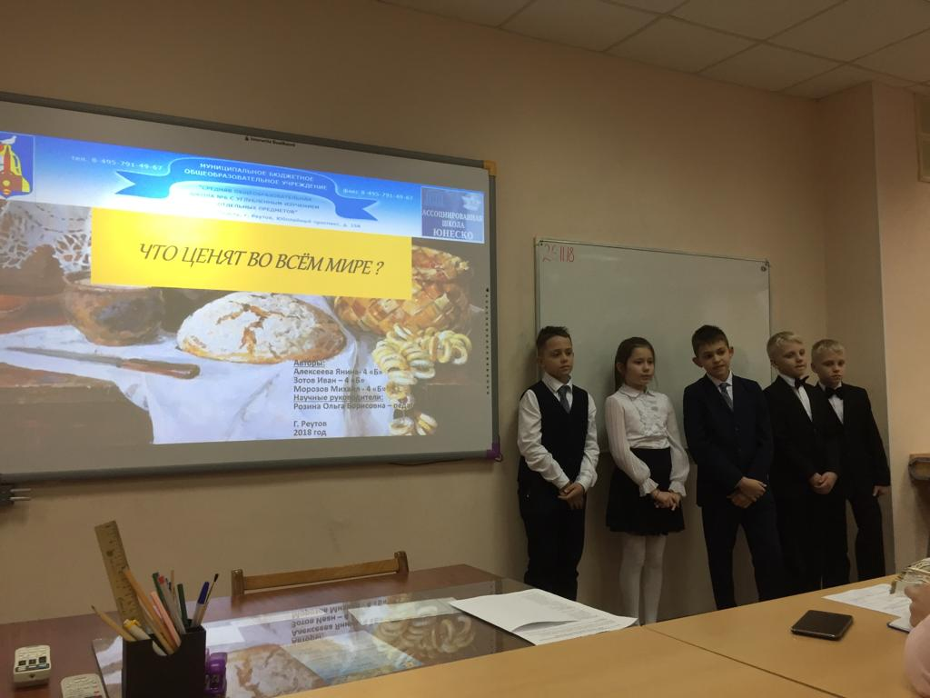
«Исторические корни нравственности», «Что ценят во всём мире?». В своих работах ребята МБОУ СОШ №6 доказали, что свобода и ответственность должны идти рука об руку. В мире, где всё перемешалось, чёрное - белое, хорошее - плохое, и многие люди стали раздражительны, недоверчивы друг к другу. Для некоторых людей материальные ценности заменяют духовные. Это приводит к ожесточенности людей в целом, безнравственности общества, разрушению внутреннего Я. В связи с этим и возникает проблема возрождения в обществе духовных ценностей, таких как «семья», «любовь», «доброта», «вера». Ребята уверены в необходимости развития в себе нравственных чувств, любви к отечеству, истории родного края, культуре и языку.
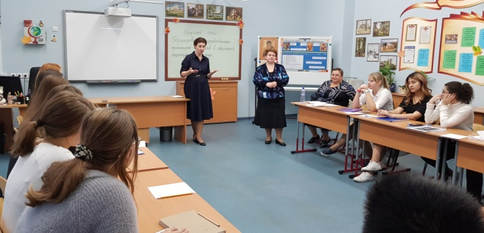
Выступления учащихся МАОУ СОШ №10 на круглом столе «Формирование нравственных ориентиров подростков в современной культурной среде» коснулись вопросов влияния и роли в процессе формирования личности подростка таких социальных институтов, как семья, школа, религия, наше историческое прошлое и настоящее. Получился продуктивный обмен мнениями о том, что неправильное понимание свободы, когда ее воспринимают как вседозволенность, как желание делать абсолютно все, может привести к беде.
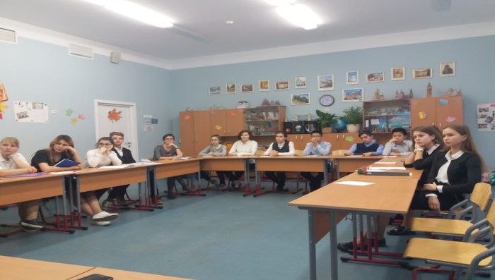

Учащиеся, работая над творческой работой, для выставки «Традиции моей семьи» пришли к выводу, что нельзя говорить о взрослой жизни, о свободе без такого понятия как ответственность, а она (ответственность) берёт начало именно в семье, и является одним из ключевых нравственных качеств.
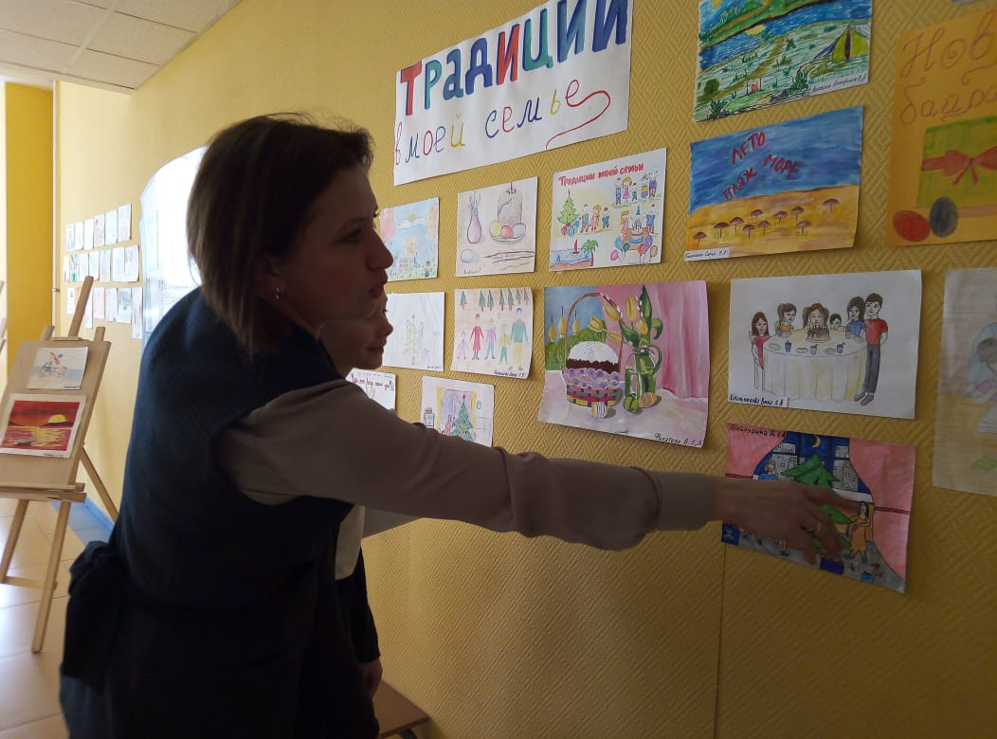
Во всех образовательных организациях прошли тематические выставки рисунков и творческих работ учащихся, лучшие экспонаты представлены на городской выставке «Рождественская звезда», которая работала на торжественном закрытии межмуниципальных рождественских чтений городских округов Реутов и Балашиха.
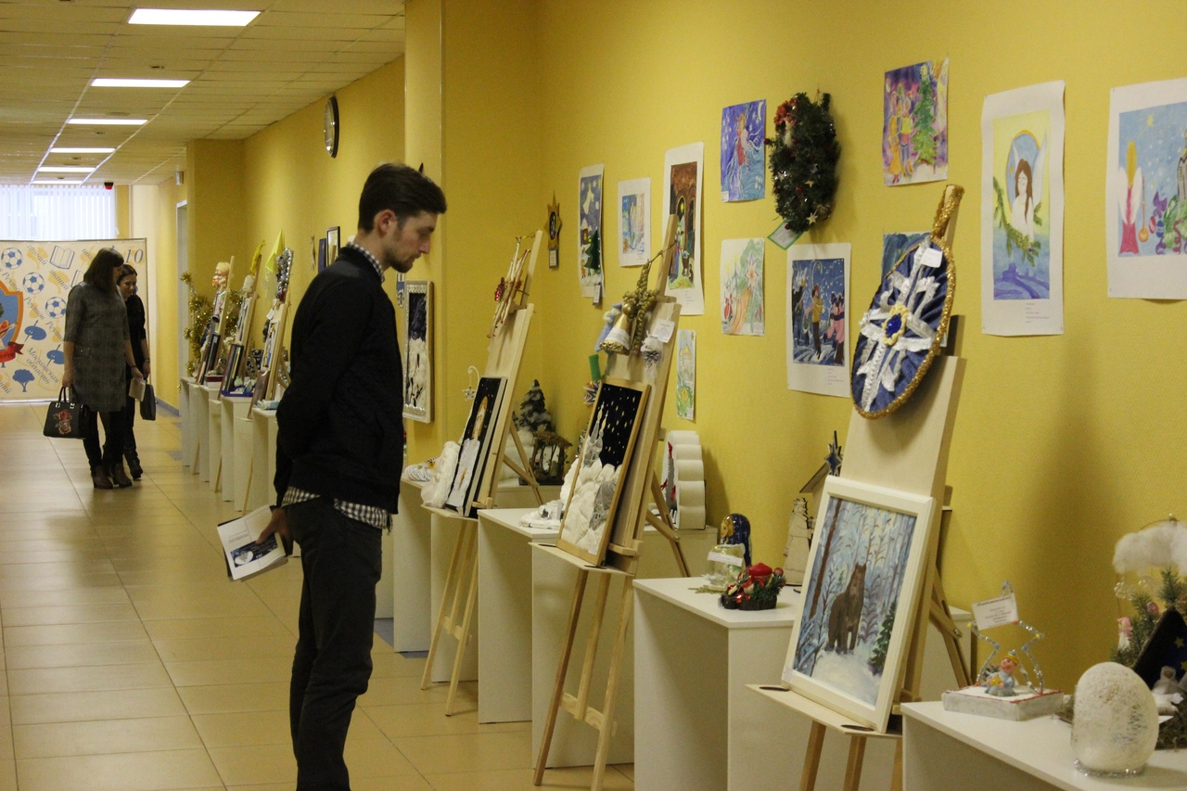
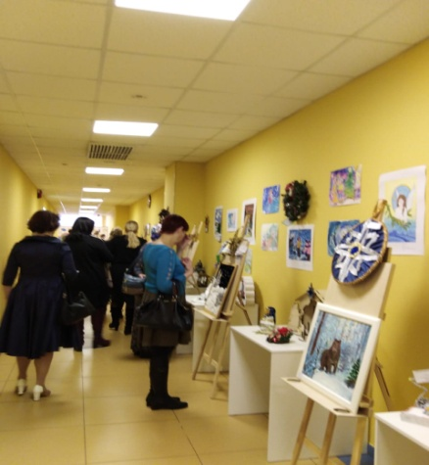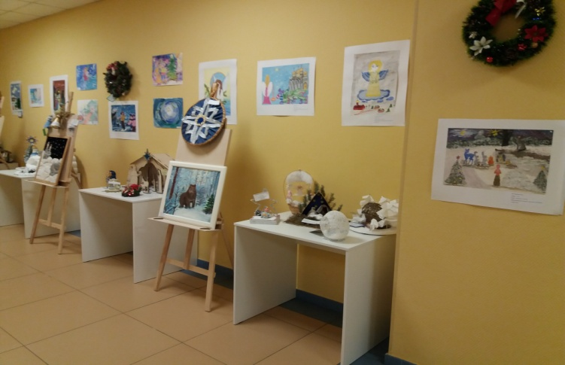
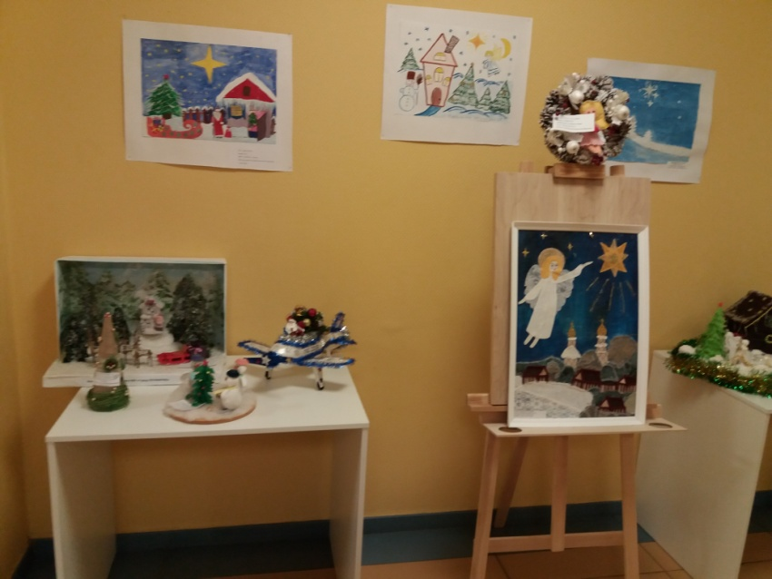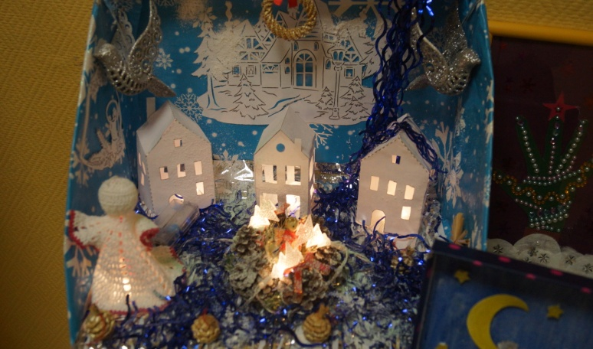
И очень важно, что именно совместно с Благочинием мы собираемся, чтобы продолжить наше профессиональное общение, чтобы совместно проанализировать нашу работу, оценить стоящие перед нами задачи и наметить пути решения, повестку нашего соработничества. Важно, чтобы свобода и ответственность проявлялась в каждом из нас в форме духовно-нравственного роста и самосовершенствования, а наша совместная задача и учреждений образования и Благочиния: научить этому наших детей. Труд этот не лёгок, но плод его обещает быть великим.
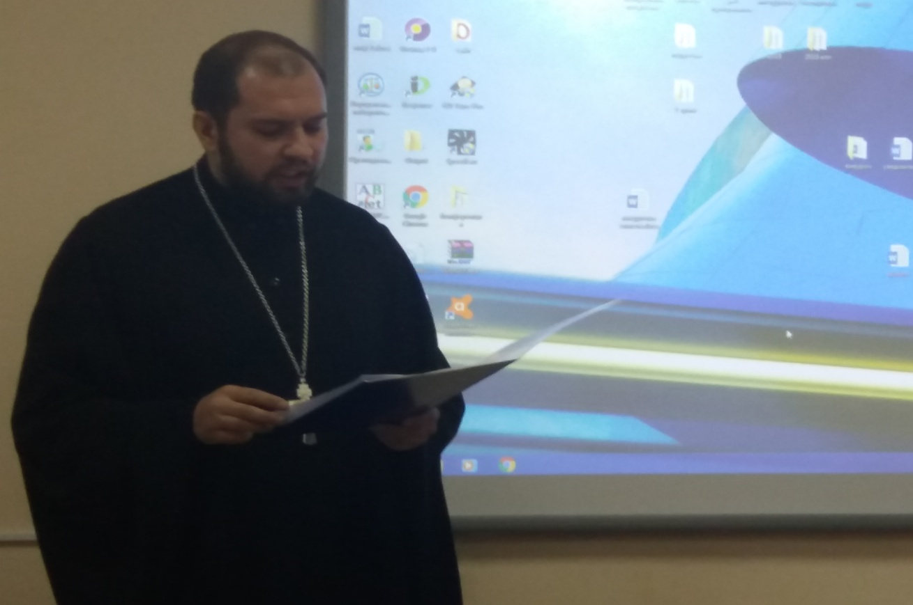
На тему свободы и ответственности говорили педагоги и представители местного благочиния на круглом столе честно и открыто, стараясь найти практические пути сближения нравственных начал с творческими, которые есть в молодом, сильном, активном поколении.
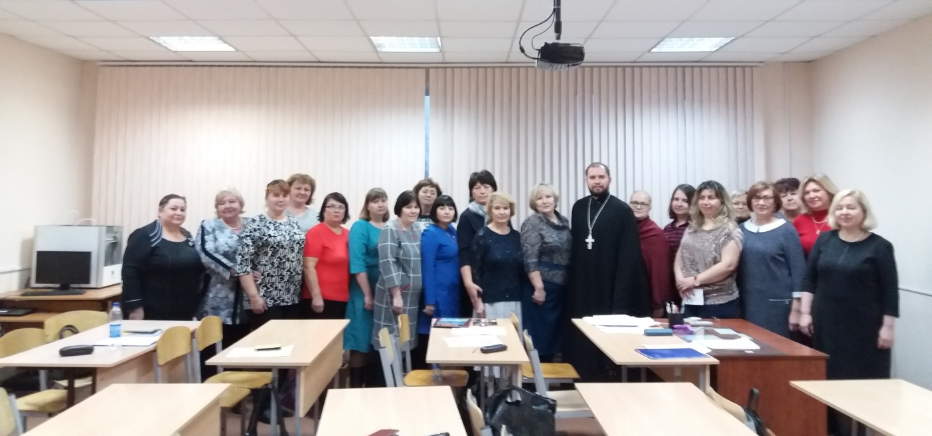
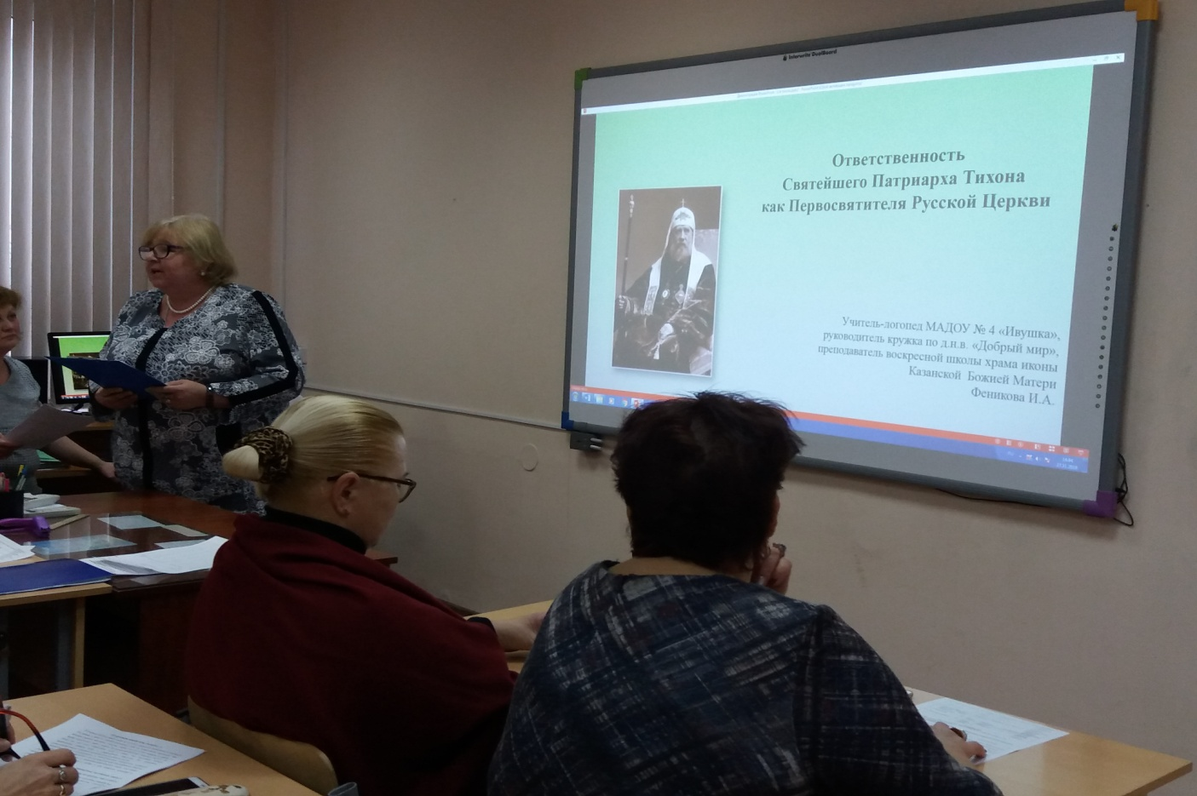
2018 год объявлен годом волонтера. Волонтерское движение стало путем милосердия для многих школьников. Это социально значимая школа практического освоения своей гражданской свободы. Мастерук А.А., заместитель директора ЧОУ «Международная гимназия «Флагман» поделилась опытом работы по воспитанию нравственности и ответственности через благотворительность.
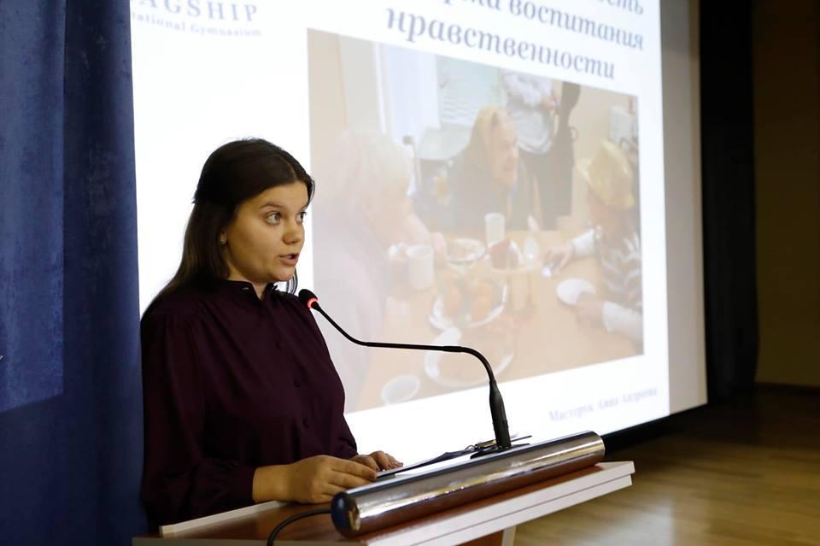
В рамках рождественских чтений состоялось заседание творческой группы по духовно-нравственному воспитанию по теме «Молодежь: свобода и ответственность. Пути и проблемы социализации детей дошкольного возраста». В практической части заседания в рамках образовательной деятельности Купцова В.А. провела открытое мероприятие «Разговор об ответственности».
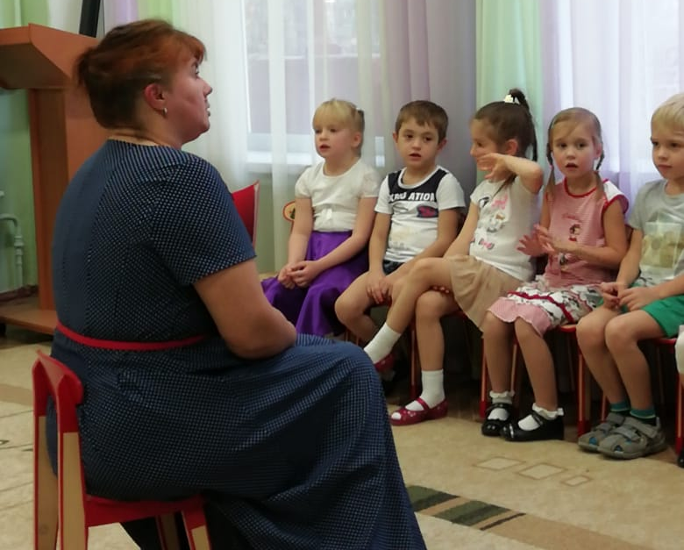
«Мы хотим подарить вам праздник» - под такой темой выступили воспитанники МАДОУ №12 перед ветеранами войны и труда в ЦСО «Клен», МАДОУ №9 в своем учреждении.
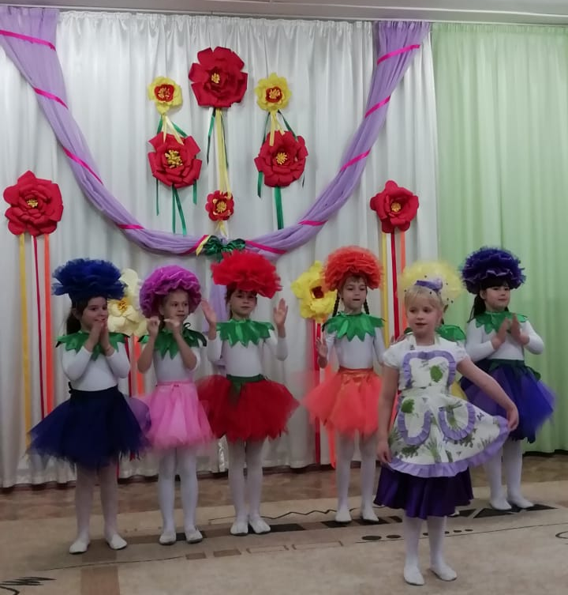
Во всех учреждениях, где организованы кружки по ДНВ (3,4,5,8,11,12,17,19) прошли циклы занятий, игр- практикумов по примерным темам «Мои права и мои обязанности», «Учусь быть ответственным», «Свобода и ответственность» и др. (до 200 участников), педагогами проведена работа с родителями по теме «Разговор с родителями о воспитании. Формирование понятий о свободе и ответственности у детей дошкольного возраста», оформляется видеоальбом детских работ «Наши добрые дела».

